XХVI открытый городской турнир «BwB*» по бадминтону в парной категории, посвященный Всемирному дню окружающей среды
(г. Кемерово, ФГБОУ ВО «КемГУ», 4 июня 2022 года)

парный разряд (450+)
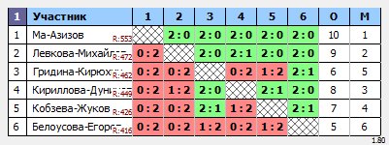

парный разряд (450)
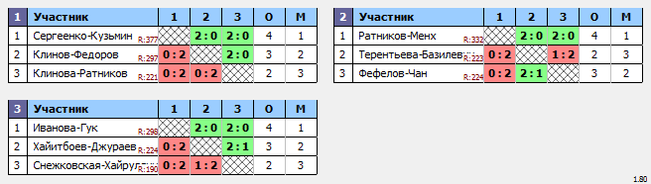

парный разряд (250)
